中央国家机关老旧小区基本信息填报软件
数据备份恢复说明

数据备份恢复可供重新安装软件或更新软件后保留本单位已输入的历史数据所用。
具体流程如下：
1. 备份：进入“老旧小区基本信息填报软件”后，点击“系统-数据导出”将数据进行备份，保存为ZIP压缩文件格式。
2. 卸载当前“老旧小区基本信息填报软件”，并安装新版本“老旧小区基本信息填报软件”。
3. 恢复：将第一步所获得的ZIP压缩文件解压，拷贝其中的“ProjectDB.db”文件到第2步软件安装的根文件夹（默认为：“C:\Program Files\RCSC\老旧小区基本信息填报软件”）。
4. 重新进入“老旧小区基本信息填报软件”，可看到备份数据已经恢复。
点击“数据导出”可导出系统所有数据，进入到如下界面，可选择导出文件存放地址和文件名。导出类型为ZIP压缩文件格式。
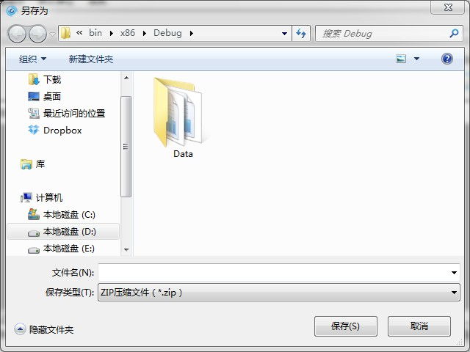

1.4.2修改密码
点击“密码修改”可修改用户密码信息，进入到如下界面，输入数据为：原密码、新密码和确认密码。其中，密码长度不能少于6位。
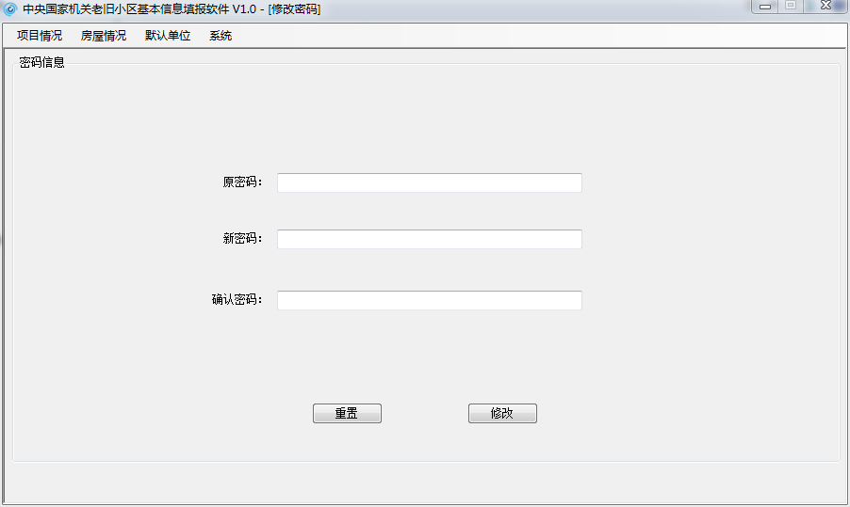

1.4.3帮助文档
点击“操作手册”可查看本系统的操作手册。操作手册类型为Word文件格式，需要安装至少Office2000及以上版本。

1.4.4退出系统
点击“退出系统”可退出本系统。

